Чериковские таланты приняли участие в зональном этапе смотра-конкурса “Здравствуй, мир!”
16.01.2023
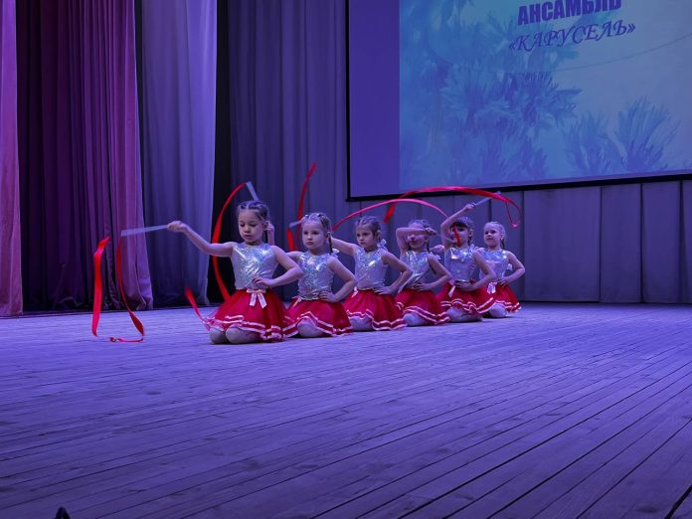
Сегодня в Черикове прошел зональный этап VII республиканского смотра-конкурса детского творчества “Здравствуй, мир!”.
Наши талантливые девчонки и мальчишки, юноши и девушки вместе со своими педагогами подготовили на суд жюри насыщенную программу. Конкурсанты пели, танцевали, декламировали стихи, показали даже спортивный номер. По результатам зонального этапа будут отобраны лучшие номера, которые примут участие в областном этапе смотра-конкурса.
